Estudo do Meio

NOME__________________________________________________________

DATA _______/_______/_______

1. Pinta o número de velas que corresponde à tua idade.
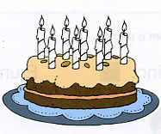

2. Assinala o teu sexo.

Feminino Masculino

3. Pinta a figura que indica o tipo de casa onde moras.

